Raport de activitate
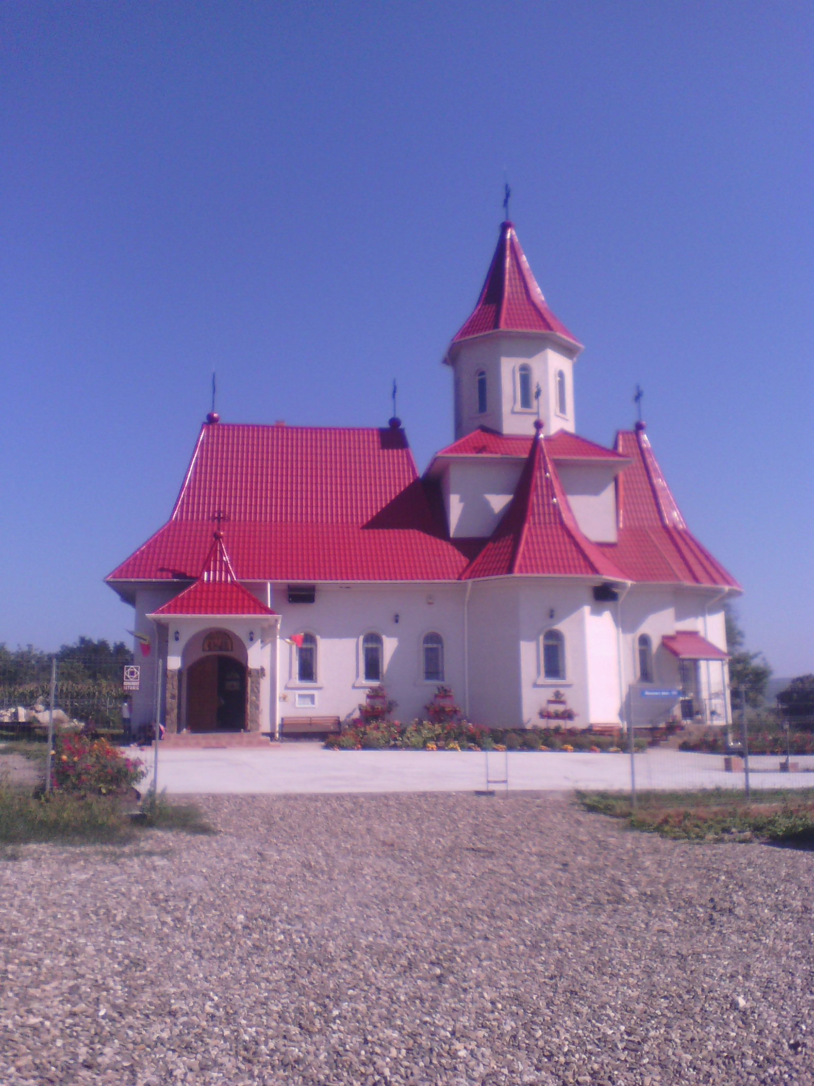

Parohia „Sfânta Treime” Frenciugi

Preot Paroh Figher Ionuţ Alexandru

Anii 2010 - 2013

Anul 2010

I. Construcţia bisericii:
Biserica cu hramul „Sfinţii Împăraţi Constantin şi mama sa, Elena” din Satul Frenciugi, Comuna Drăguşeni a fost începută în anul 2000. Din anul 2000 şi până în anul 2010, când am fost numit Preot paroh, s-a terminat de construit biserica la „rosu”, acoperindu-se cu tablă lindab şi montându-se geamurile termopan.
Pe data de 19 mai 2010 am fost hirotonit preot, iar în data de 21 mai (Sfinţii Împăraţi) am săvârşit prima slujbă în parohie.
Pentru a putea continua lucrările la biserică, am mers cu colecta atât în sat, cât şi în alte parohii, astfel că s-au strâns următoarele sume:
- din sat – 27.365 lei;
- din afara parohiei – 30.850 lei;
- donaţii în euro – 1.090 €.
Sumele de bani au fost cheltuite la lucrările bisericii astfel:
- exterior biserică – tencuit;
- pus izolaţia;
- tencuiala decorativă;
- placare soclu piatră.
- instalaţie electrică interior;
- instalaţie electrică exterior;
- trotuare biserică;
- scările;
- la intrarea în curtea bisericii (în partea de la vale), pe partea stângă, s-a construit o troiță, care a fost sfințită în luna noiembrie;

Trebuie să precizez faptul că, la casa parohială era nevoie de refăcut gardul, pentru că era din lemn şi cu trecerea anilor s-a deteriorat foarte mult.
S-a făcut un gard rezistent din plasă de sârmă cu bordura de ciment.
S-a amenajat un coteț pentru porci și un adăpost împrejmuit pentru câine.

II. Activități cu copiii

Încǎ de la începutul misiunii ca preot am iniţiat unele activitǎţi pentru copiii din parohie. Prima activitate a fost îndeletnicirea copiilor sǎ confecţioneze cruciuliţe din şnur special. Aceastǎ activitate s-a desfǎşurat în fiecare Sâmbǎtǎ de la ora 15.00, în medie participând 30-40 de copii. Menţionez cǎ aceste cruciuliţe confecţionate de copii, în numǎr de aproximativ 550, au fost oferite enoriaşilor din Satul Frenciugi.
Am continuat cu formarea unui cor de colindǎtori sub denumirea de „Sfânta Treime” şi am colindat familiile din Satul Frenciugi şi mai multe instituţii şi firme, cum ar fi:
- Primăria Negreşti;
- Firma Bohemia – Iaşi;
- Mănăstirile Galata, Frumoasa, “Sfinţii Atanasie şi Chiril” - Copou;
- Mitropolia Moldovei şi Bucovinei, în special pe Î.P.S. Teofan.
Acest cor a avut la bazǎ un numǎr de 23 de copii de la diferite clase (cl-II-a, … , cl-IX-a) din Satul Frenciugi.
Banii care s-au strâns au fost folosiţi: o parte pentru achiziţionarea unor obiecte în Sfânta Bisericǎ cum ar fi: 2 sfeşnice pentru mai multe lumânǎri, 1 sfeşnic pentru o singurǎ lumânare şi un aghiasmatar de 50 l, iar cealaltǎ parte de bani a fost folositǎ pentru organizarea unui pelerinaj ,în apropierea sǎrbǎtorilor Pascale (2011), în Bucovina (2 zile – cu cazare la Mrea. Putna) pentru copiii care au participat la corul de colindǎtori şi la piesa de teatru (aprox. 50).
Pe lângǎ aceste activitǎţi am mai pus în scenǎ şi o piesǎ de teatru pentru Crǎciun „Naşterea Mântuitorului”, unde au participat 24 de copii şi a fost rulatǎ la Primǎria Negreşti şi Biserica Parohială „Sfânta Treime” Frenciugi.
Cu binecuvântarea Înaltpreasfințitului Părinte Mitropolit Teofan au fost aduse, spre închinare, în parohia noastră o părticică din Moaștele Sfântului Ioan Iacob de la Seminarul Teologic „V. Costachi” de la M-rea Neamț, delegat fiind Pr. Prof. Viorel Laiu. Din partea Mitropolitului Teofan a fost delegat să participe la aceste evenimente Pr. Protopop Vilie Doroșincă.

Anul 2011
I Construcția bisericii

Cu ajutorul lui Dumnezeu și Maicii Domnului am continuat lucrările la construcția bisericii. Astfel că am mers cu colecta în satul nostru, unde am strâns 34.400 lei, dar am primit și unele donații în valoare de 34.400 lei și în Euro 730€. Donațiile au fost și sub formă de materiale, astfel:
Materiale în valoare de 10.000 lei folosite la:
- Cafas (pridvor biserică);
- Confecționare gratii geam biserică( fier, ciment, scândură, țevi, ș.a.)
Donații în materiale:
Ø baldachin Sfinte Moaște;
Ø balustradă cafas;
Ø strana Maicii Domnului sculptată (unde se află icoana mare);
Ø două uși de lemn masiv brad (intrare în biserică, pridvor) – donație de la Mrea. Putna;
Ø diferite materiale construcții – mașină de nisip 11 metri cubi;
- trei baloți câlți;
- o mașină balastru;
- 40 de saci de ciment.
Trebuie să specific faptu că Mitropolia Moldovei și Bucovinei ne-a oferit un ajutor în valoare de 5000 lei, care ne-a fost de un real folos.
S-au achiziționat diferite obiecte bisericești de mare trebuință: policandre biserică de bronz aurit, Sfinte vase, suport pentru cădelniță, trusă botez, aplice de bronz aurit, cununii, candele de bronz aurit cu email pentru strana Maicii Domnului, cutie aurită Sfinte moaște, 3 sfeșnice Sfânta masă aurii. Obiectele au fost luate din Grecia, de la Xaxira.
Construcții la biserică au decurs astfel:
Ø s-a instalat alarma la biserica nouă;
Ø s-a sculptat racla pentru Sfintele moaște;
Ø construcție pridvor deschis biserică, și pridvor intrare în altar;
Ø instalație electrică în curtea bisericii;
Ø construit 2 sobe în biserica nouă;
Ø paratrăsnet biserica nouă și împământare;
Ø tencuit interior biserica nouă și pregătire pentru pictură (frescă neagră);
Ø s-a ridicat sfânta masă și s-a acoperit cu marmură;
Ø s-a confecționat un rând de acoperăminte pentru biserică și un veșmânt pentru preot din material bisericesc auriu;
Ø ridicarea unui monument pentru ctitorii bisericii vechi (Alexandru și Casandra Râșcanu);
Ø s-a făcut curățenie generală în cimitirul parohiei.
În acest an a fost școlarizat noul dascăl, Paraschiv Vasile, la Seminarul Teologic de la Mănăstirea Neamț, în perioada 2-16 noiembrie pentru a putea fi angajat, cu carte de muncă, în locul vechiului dascăl.
S-au făcut demersuri pentru obținerea pe cale juridică a pământului bisericii, precum și a titlului de proprietate aferent acestuia.
III. Lucrări la casa parohială

Pe o suprafață de 1000 metri pătrați, din spatele casei parohiale, am plantat 75 de pomi fructiferi, formând astfel o livadă. De asemenea, prin donații de cărți și un calculator de la diferite persoane, s-a amenajat o bibliotecă provizorie, urmând ca pe viitor să alcătuim o bază de date și să amenajăm o sală de lectură la casa parohială .
Am afișat un program de lucru la bibliotecă – în fiecare zi între orele 12.00 - 15.00. La ora actuală avem peste 1000 de cărți, atât teologice, cât și literatură universală.
În biroul parohial s-a amenajat o bibliotecă teologică de specialitate, cuprinzând reviste precum:
- Studii Teologice;
- Ortodoxia;
- BOR, etc.
În aceeași bibliotecă teologică s-a așezat în ordine arhiva parohială.

III. Activități cu copiii
Anul acesta activitatea la atelierul de cruciulițe și metanii s-a făcut sporadic. Aproape de sfârșitul anului s-au făcut repetiții pentru corul de colindători. S-a mers cu colinda în sat, la diferite instituții din Negrești, la diferite persoane și mănăstiri din Iași, precum și la Înaltpreasfințitul Părinte Mitropolit Teofan.
S-a alcătuit un atelier de origami, unul de pictură pe hârtie și vizionare filme religioase și discuții pe baza acestora.
Din banii realizați cu colinda, o parte s-au folosit pentru achiziționarea, pentru biserică, a unui vas pentru anafură, o tavă aurită specială pentru uscarea Sfintelor și 2 candele de bronz cu email, iar o parte s-a folosit pentru organizarea unui pelerinaj de 4 zile, în vara anului 2012, în Oltenia (în valoare de 5.000lei). În acest pelerinaj am luat și copii din Parohiile Cioca Boca și Bâcu, 25 la număr, însoțiți de părintele lor paroh, pr. Marius Nica.
În acest an, au trecut prin parohie spre închinare, o părticică din moaștele Sfântului Nectarie Taumaturgul, cu îngăduința Părintelui stareț Vichentie de la Mănăstirea Rafaila. Moaștele au fost aduse la M-rea Rafaila de hramul schitului – Pogorârea Sfântului Duh –cu binecuvântarea Mitropolitului Teofan de la Biserica Sfântul Nectarie din Iași.

Anul 2012
I. Construcția bisericii
Ca și în anul 2011, am mers cu colecta în satul nostru acumulând o sumă de 29.297 lei, de asemenea am fost cu colecta și în alte parohii strângând suma de 15.664 lei, am mai avut și schimb valutar în valoare de 6.813 lei și alte încasări de 32.561 lei, totalul fiind de 84.335 lei, precum și 2065 euro.
Tot în acest an s-a demolat magazia de lut din fața bisericii (nu avea autorizație de construcție) la recomandarea persoanelor specializate de la Centrul Eparhial, sectorul Monumente și construcții bisericești, a Pr. Protopop Vilie Doroșincă, de la Protopopiatul Iași II, și la cererea Primăriei comunei Drăgușeni.
De asemenea, s-a început lucrarea la monografia Parohiei „Sfânta Treime”- Frenciugi, în colaborare cu profesorul de istorie Clit Costin de la Huși , urmând să fie finalizată și editată în anul 2013, cu ajutorul lui Dumnezeu.

Construcții și acțiuni la biserica nouă:
Ø deschidere automată geamuri turlă (sistem adus din Germania);
Ø achiziționare var pentru pictură, 8,5 tone;
Ø dotare P.S.I.;
Ø nocturnă curtea bisericii;
Ø curățenie generală curtea bisericii;
Ø pictură stâlpi Sfântul Altar;
Ø montare catapeteasmă (partea I) și a icoanelor;
Ø achiziționare candele pentru catapeteasmă, 4 bucăți, de bronz aurit cu email din Grecia-Xaxira;
Ø construirea gardului împrejurul bisericii, 280 metri liniari (temelie – 50 cm, stâlpi de țeavă și plasă bordurată zincată);
Ø construirea stâlpilor și poarta la intrarea în curtea bisericii;
Ø parcare în fața bisericii;
Ø achiziționarea unui video proiector pentru biserică;
Ø confecționarea la un atelier din București a unui veșmânt și a acoperămintelor pentru altar din mătase brodată aurită.
Ø s-a achiziționat marmura pentru sfântul atar (45 metri pătrați) și s-a primit sub formă de donație o troiță pictată cu molini, ce urmează a fi montată în 2013 în sat, într-o locație prestabilită.

Construcții și acțiuni la biserica veche:
Ø curățare și conservare catapeteasmă;
Ø renovare exterior (vopsit peretii din scândură, reparat temelia, vopsit acoperișul de tablă, tencuit pereții de la intrare) ;
Ø montare paratrăsnet și împământare, dotare PSI.

II Lucrări la casa parohială
Au fost necesare unele construcții și la casa parohială, astfel:
Ø montare uși de lemn și geamuri termopan;
Ø renovare hol, casă;
Ø izolat 2 camere exterior;
Ø montare porți metalice;
Ø renovarea gardului din fața casei și acoperirea acestuia cu tablă pentru a fi protejat.

III. Activități cu copiii
Anul acesta la atelierul de metanii și cruciulițe am lucrat intens, astfel că am confecționat peste 550 cruciulițe pentru soldații de la unitatea militară de la Brad care urmau să plece în Afganistan.
Corul de colindători – anul acesta s-a mers cu colinda numai în parohie, deoarece vremea nu ne-a permis să mergem în Iași.
S-a efectuat un pelerinaj la Mănăstirile din zona Neamțului, pentru o zi, în anul 2013, luna Ianuarie, în colaborare cu Pr. Bogdan Florea de la Parohia “Sfântul Gherghe” Șcheia. Din banii la colindă am contribuit cu aproximativ 1.000 lei pentru a achiziționa instalația de sonorizare la biserica nouă.
Începând cu 1 ianuarie 2012 a fost angajat dl. Paraschiv Vasile cu carte de muncă și contribuție de la bugetul de stat, în locul fostului dascăl, Craiu Costică.
Tot cu această dată (1 ianuarie 2012) s-a început editarea unei reviste parohiale de 4 pagini color – „Lumina Credinței” – editată sporadic.
Cu îngăduința și bunătatea Părintelui stareț Vichentie, de la Mănăstirea Rafaila, după slujba hramului schitului Pogorârea Sfântului Duh au fost aduse (în trecere) spre închinare o părticică din moaștele Sfântului Mare Mucenic Pantelimon, care au venit din Eparhia Tomisului, cu binecuvântarea Î.P.S. Teodosie, cu prilejul hramului mănăstirii.
În ceea ce privește pământul bisericii, am obținut câștig de cauză în instanță, urmând a fi puși în posesie de Primăria Drăgușeni și a se elibera titlul de proprietate.

Anul 2013

- Construcţia bisericii:
Am mers cu colecta în satul nostru, acumulând o sumă de 38384 lei. De asemenea, am fost cu colecta și în alte parohii strângând suma de 26980 lei. am mai avut și schimb valutar în valoare de 16874 lei și alte încasări de 5549 lei, totalul fiind de 112287 lei. Am primit donaţie de la o familie suma de 24500 lei.
Cheltuieli totale de 112287 lei.
În acest an cu ajutorul lui Dumnezeu ne-am propus să realizăm mai multe îmbunătăţiri pentru biserica nouă, astfel:
- s-a achiziţionat şi montat o staţie nouă în biserică, cu boxe atât în interior cât şi-n exterior;
- s-au turnat trotuarele în curtea interioară a bisericii, 100 m cubi de beton – în momentul de faţă se toarnă aleea dintre biserică şi şcoală;
- întreaga biserică a fost pavată în interior cu marmură;
- s-a pus piatră în parcarea din faţa bisericii (6 maşini);
- s-a finalizat troiţa din curtea bisericii din marmură şi mozaic având următoarea inscripţie: ”În memoria eroilor şi a celor care au pătimit în temniţele comuniste întru apărarea dreptei credinţe ortodoxe.” – a fost sfinţită de hramul istoric al parohiei - “Sfânta Treime” – de un sobor de preoţi;
- s-a montat deasupra uşii de intrare în biserică scena, în stil mozaic, cu Sfinţii Împăraţi Constantin şi Elena;
- s-a montat pe faţada proscomidiarului o pictură în tehnica mozaic;
- au fost montate vitralii în întreaga biserică;
- au fost aduşi copaci şi plante ornamentale pentru curtea interioară a bisericii, unde au fost plantaţi;
- s-au amenajat aleile din curtea bisericii, punându-se pe margine cărămidă decorativă; de asemenea, a fost adus pământ negru pentru flori şi au fost organizate straturile de o parte şi de alta a aleilor pentru plantare trandafiri şi flori.

Biserica veche:

- s-a chituit şi s-a văruit biserica pe interior;
- s-au confecţionat mai multe vitrine şi au fost aşezate în biserica veche, în dorinţa de a se face muzeu;
- A fost făcută instalaţia electrică;
- Candelele şi vasele de argint şi cărţile vechi au fost duse la Mrea. Putna pentru restaurare;
- Au fost aşezate icoanele şi epitafurile vechi în biserică în vederea alcătuirii unui muzeu.

Alte activităţi:

- s-au continuat lucrările la monografia bisericii;
- s-a umblat cu colecta în parohiile Leţcani I, „Sf. Cuv. Parascheva” Tg. Frumos, Războieni şi “Sf. Ap. Petru şi Pavel” Tg. Frumos;
- s-a organizat de hram un concert, la care au participat corul de instrumentişti, conduşi de Părintele Dudău Virgil de la Parohia „Sf. Ioan Botezătorul” din Negreşti, corul de copii de la Parohia din Satul Buda şi copiii de la noi din parohie conduşi de cadrele didactice;
- s-au scos diferite tipărituri în folosul enoriaşilor (pliante, foi cu conţinut duhovnicesc, revista parohială);
- au fost proiectate, după paraclis, filme şi interviuri cu părinţi duhovniceşti;
- s-au montat la casa parohială geamuri de termopan şi s-au înfundat unele geamuri vechi cu bca;
- Achiziţionarea de noi cărţi la biblioteca parohială (programul este următorul: luni-duminică între orele 12.00-15.00, bibliotecar fiind dna. preoteasă);
- Organizarea unui cor de copii, împreună cu cadrele didactice de la şcoală, în perioada sărbătorilor de iarnă.

Programul liturgic:

- s-a săvârşit în fiecare duminică şi sărbătoare, seara, la orele 17.00, rugăciunile de seară şi Paraclisul Maicii Domnului cântat;
- în post s-a săvârşit Sfânta Liturghie - aproape zilnic, cu unele
excepţii;
- slujba Acatistului în anumite zile.
- În perioada Postului Naşterii Domnului s-a săvârşit slujba Aghezmei celei mici şi au fost spovediţi oameni care nu veneau la biserică;
- Au fost organizate activităţi filantropice (s-au oferit haine, încălţăminte, alimente şi dulciuri mai multor familii din parohie).

